***MPP intrebari***

1. Explicati modelul point to point al comunicarii asincrone.

* În modelul point-to-point, se pot crea clustere de servicii. Dacă clientul nu este dependent de locația serviciului, și singura cerința legată de serviciu este că acesta trebuie să poată accesa brokerul de mesaje, mai multe servicii pot fi configurate să primească mesaje de la aceeași coadă. Dacă la un moment dat un serviciu devine suprasolicitat, se pot porni noi instanțe ale aceluiași serviciu care se abonează la aceeași coadă.

1. Explicati ce intelegeti printr-un broker de mesaje.

* Când o aplicație trimite un mesaj, îl trimite unui broker de mesaje.
* Brokerul de mesaje asigură livrarea mesajului la destinația specificată, permițând expeditorului continuarea execuției

1. Explicati constrangerea stateless a unui arhitecturi REST

* Authentication: verificarea credențialelor trimise de client (utilizator, parolă)
* Authorization: verificarea dreptului de a accesa anumite resurse
* Antetul HTTP Authorization
* Constrângerea REST stateless: la fiecare cerere HTTP trebuie transmise informațiile necesare

1. Ce intelegeti prin inversion of control (IoC)

* Principiul Inversion of Control (IoC) este cunoscut și ca dependency injection (DI).
* IoC ste procesul prin care obiectele își definesc asocierile (dependențele) fie prin parametrii constructorilor, fie prin argumentele unei metode de tip factory sau prin proprietăți de tip set, care trebuie apelate imediat după crearea obiectului.

1. Descrieti o tehnica ORM pentru maparea mostenirii
   * Bazele de date relaționale nu suportă moștenirea
   * Programatorul trebuie să mapeze moștenirea dintre entitățile din modelul orientat obiect într-o bază de date relațională.
   * Tehnica aleasa: Maparea fiecărei clase concrete în tabela ei.
     1. Fiecare clasă din ierarhie are tabela ei.
     2. *Soluția A*: folosirea cheii primare atât în tabela corespunzătoare clasei de bază cât și în clasa derivată. Deoarece clasa de bază are câte o înregistrare pentru fiecare înregistrare din clasele derivate, cheia primară va fi unica între toate tabele.
     3. *Soluția B*. Fiecare tabelă să aibă cheia primară proprie, și folosirea cheii străine pentru a păstra legătura cu tabela corespunzătoare clasei de bază. (cred ca asta e mai buna, dar in exemplu e prezentata solutia A)

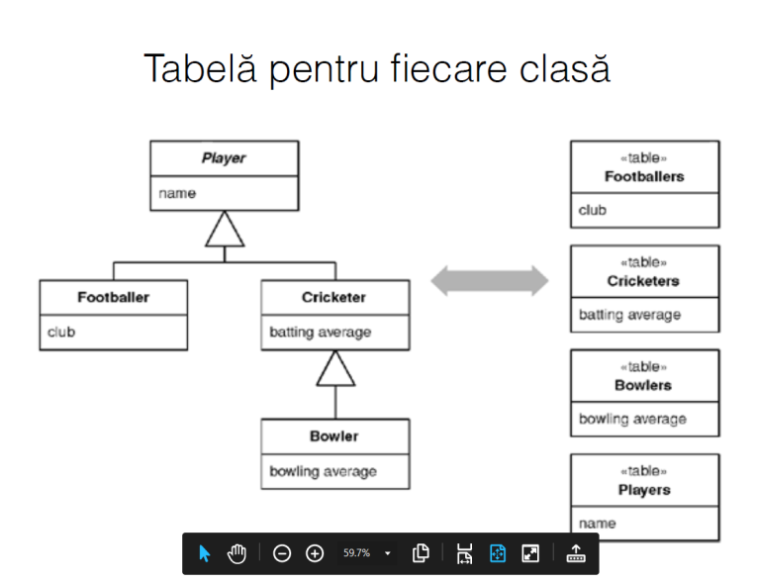

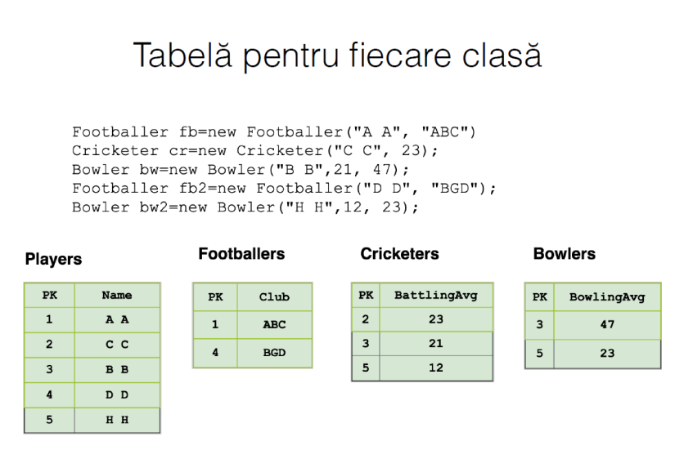

1. Descrieti o tehnica ORM pentru membri statici
   * 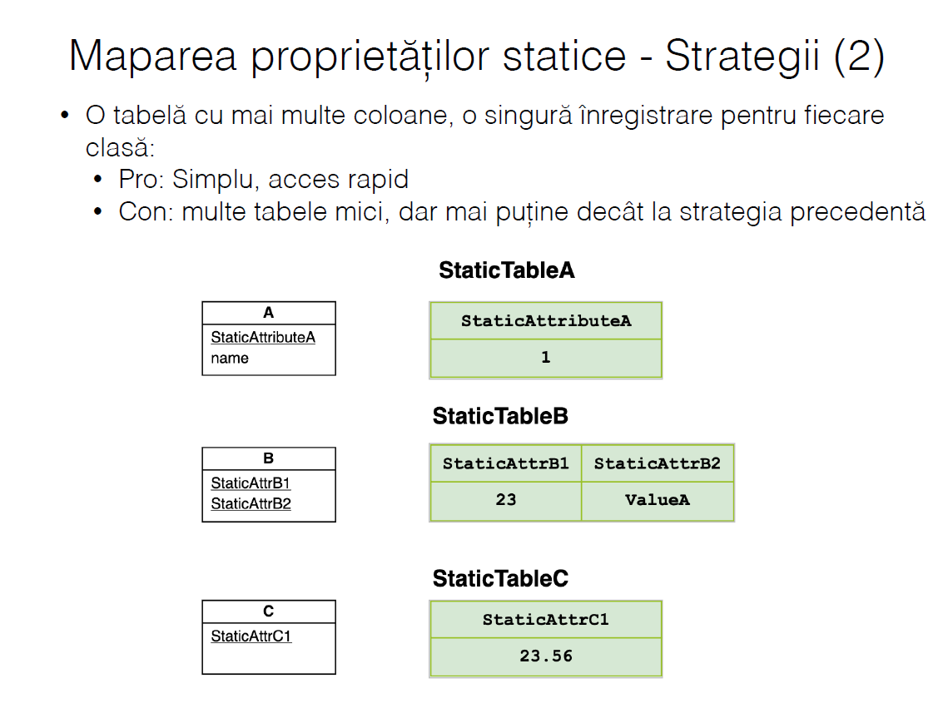
2. Explicati cum functioneaza sablonul Proxy distribuit
   * Remote Proxy oferă un înlocuitor local pentru un obiect aflat în alt spațiu de adresă/memorie.
   * Înlocuitorul este responsabil cu codificarea unei cereri, a parametrilor și trimiterea lor către obiectul real aflat într-un spațiu de adresă diferit.
   * Clientul cererii crede că comunică cu obiectul real, dar este un proxy între ei.
   * Proxy-ul transformă cererile clientului în cereri la distanță, obține rezultatul cererii și îl transmite clientului.
   * 